
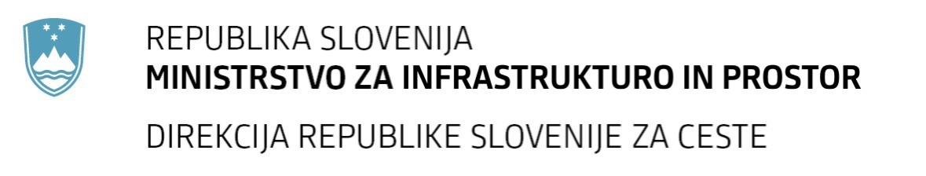
Številka: | 43001-69/2012-77 |  | oznaka naročila: | A-49/12 G
Datum: | 08.10.2012 |  | MFERAC: | 2415-12-000435/0
POJASNILA RAZPISNE DOKUMENTACIJE
za oddajo javnega naročila

Obvoznica Škofja Loka – II. in III. Etapa

Vprašanje:
Gradbena dela na cestah
Številka objave: JN9073/2012, Datum objave: 22.8.2012
Oddano: 8.10.2012, 11:25
pod kadrovskimi zahtevami, navajete ločeno odgovornega vodja posameznih del za gradnjo elektro inštalacij in gradnjo strojnih inštalacij v predoru. Praviloma se elektro-storjne inštalacije v predorih izvajajo istočasno, pod nadzorom enega OVD, ki ima praviloma izobrazbo elektro stroke. Prosimo da potrdite da, kot odgovorni vodja posameznih del za elektro strojne inštalacije lahko nastopa ena in ista oseba z elektro izobrazbo in izpolnjevanjem vseh pogojev, ki ste jih navedli v razpisni dokumentaciji.
Odgovor:
Ponudnik je dolžan v skladu z navodili za pripravo ponudbe imenovati odgovorne vodje posameznih del. V konkretnem primeru, kjer nas sprašujete za odgovornega vodjo elektro in strojnih inštalacij lahko imenujete eno osebo, v kolikor izpolnjuje obe zahtevi (ustrezna izobrazba strojne in elektro stroke s strokovnim izpitom in vpisom v imenik IZS). Ne predstavljamo si namreč, da bi inženir elektra operativno vodil npr. izgradnjo hidrantnega omrežja predora.

